- web服务器

术语，指标

IOPS
IOPS：(Input/Output operations Per Second,既每秒处理I/O的请求次数)
IOPS是指存储每秒可接受多少次主机发出的访问，主机的一次IO需要多次访问存储才可以完成,这里提到磁盘读写能力,比如它每秒读100M,写50M.这个说明的是数据吞吐量，而IOPS指的则是每秒处理I/O的请求次数.详细展开来说请求次数就是读80M的文件是一次I/O请求,写1K的的数据也是一次I/O请求,那么IOPS的数值越高自然在一定时间内能接受的相应请求就越多,如果你在深入想一下也会发现这只是理论而已.因为同一个请求读80M与写1K所需要的时间自然不一样,除了寻道、数据传输等方面考虑的因素其实很多很多,那么如果IOPS够高的话,那么用在OLTP系统上会更加合适.对于如何获得IOPS的值,在Linux、Windows上都有很多工具可供测试,不过可参考的价值未必多.如果要提高IOPS,传统方案还是使用RAID条带后使I/O能力获得提升,近几年固态硬盘SSD很火热,不同厂商之间的技术指标也不尽相同,至于像Fusion-IO这种变态级的IOPS都可以干到百万级别.一般情况下用SSD基本上可以满足需求了.多块SSD条带性能还是很猛的.不过烧钱烧的多还有就是寿命问题.
IOPS的计算公式IOPS=1000ms/(寻道时间+旋转延迟时间)

QPS
QPS(Query Per Second,既每秒请求、查询次数)，也即是吞吐能力。
说完IOPS在来说说数据库中非常重要的QPS,这个指标在所有数据库中都有,只不过MySQL应该更加关注.获取这个指标值也很容易在MySQL中执行status命令就可以看到了.不过这个值是在MySQL生命周期内全局指标,可我们的系统不是每时每刻都在忙碌,那么在系统峰值时QPS又是多少,我们只能自己动手算了.当我们执行status的时候有个Questions,尽管它也是全局指标.不过我们可以每隔一秒查询下这个值,并将相邻的两值相减,得到的就是精确的每一秒的实际请求数了.如果MySQL处于繁忙的状态,那么我们获取的值就可以视为MySQL QPS的峰值响应能力了.
QPS计算公式:Questions/Uptime(Uptime换成自己定义的时间单位)
mysql> show global status like "Questions";
+---------------+-------+
| Variable_name | Value |
+---------------+-------+
| Questions | 10 |
+---------------+-------+
1 row in set (0.02 sec)
mysql> show global status like "Uptime";
+---------------+-------+
| Variable_name | Value |
+---------------+-------+
| Uptime | 308 |
+---------------+-------+
1 row in set (0.02 sec)

TPS
TPS (Transcantion Per Second,既每秒事务数)
至于TPS嘛..同样是衡量数据库的重要指标.不过MySQL不是每个存储引擎都支持事务.所以就拿InnoDB来说好了.TPS主要涉及提交和回滚
TPS=(Commit+Rollback)/Seconds
mysql> show global status like "Com_commit";
+---------------+-------+
| Variable_name | Value |
+---------------+-------+
| Com_commit | 0 |
+---------------+-------+
1 row in set (0.02 sec)

mysql> show global status like "Com_rollback";
+---------------+-------+
| Variable_name | Value |
+---------------+-------+
| Com_rollback | 0 |
+---------------+-------+
- row in set (0.01 sec)

可用性（Availability）
可用性（Availability）是信息工业界用来衡量一个信息系统提供持续服务的能力， 它表示的是在给定时间系统或者系统某一能力在特定环境中能够满意工作的概率。如果知道系统每次失效后的平均停机时间， 那么可用性可以转换为一定的可靠性（估算值， 不是精确值）。例如， 如果系统可用性为99％， 且每次失效后的平均停机时间为1小时， 则我们推算得知每100小时系统可以可靠地运行99小时， 即系统可靠性约为99％。
简单地说， 可用性是系统运行时间除以系统运行时间和停机时间之和所得的结果， 即：
可用性＝系统运行时间/(系统运行时间＋系统停机时间)
一般小的问题不一定要停止整个系统， 此处计算的是严重的失效， 即那些需要恢复程序数据， 重新加载程序， 重新执行等情况的失效。
也即网站正常运行时间的百分比，业界用 N 个9 来量化可用性， 最常说的就是类似 “4个9(也就是99.99%)” 的可用性。
描述 | 通俗叫法 | 可用性级别 | 年度停机时间
基本可用性 | 2个9 | 99% | 87.6小时
较高可用性 | 3个9 | 99.9% | 8.8小时
具有故障自动恢复能力的可用性 | 4个9 | 99.99% | 53分钟
极高可用性 | 5个9 | 99.999% | 5分钟

探活
心跳探活
无论是zookeeper那样一来tcp连接的心跳（tcp连接的保持其实也是定时ttl发ip包保持的）。还是etcd，consul支持的基于ttl的心跳。都是类似的。
gossip探活
改进版本的心跳。减少整体的网络间通信量。

Gossip
Gossip算法因为Cassandra而名声大噪，Cassandra集群没有中心节点，各个节点的地位完全相同，它们通过一种叫做gossip的协议维护集群的状态。通过gossip，每个节点都 能知道集群中包含哪些节点，以及这些节点的状态，这使得Cassandra集群中的任何一个节点都可以完成任意key的路由，任意一个节点不可用都不会造成灾难性的后果。

Gossip背景
Gossip算法如其名，灵感来自办公室八卦，只要一个人八卦一下，在有限的时间内所有的人都会知道该八卦的信息，这种方式也与病毒传播类似，因此Gossip有众多的别名“闲话算法”、“疫情传播算法”、“病毒感染算法”、“谣言传播算法”。
但Gossip并不是一个新东西，之前的泛洪查找、路由算法都归属于这个范畴，不同的是Gossip给这类算法提供了明确的语义、具体实施方法及收敛性证明。

gossip介绍
gossip的学名叫做Anti-entropy（逆熵？），比较适合在没有很高一致性要求的场景中用作同步信息。信息达到同步的时间大概是 log(N)，这里N表示节点的数量。
gossip有两种形式：anti-entropy和rumor-mongering。
gossip中的每个节点维护一组状态，状态可以用一个key/value对表示，还附带一个版本号，版本号大的为更新的状态。
消息的处理有3种方式，Cassandra采用第三种方式——Push-pull-gossip
- Push-gossip A节点将状态集合发送到B，B通过和本地的状态集合比较，返回 S(A)和S(B)的笛卡尔积
- Pull-gossip A发送一个摘要（digest，只包含key和version）给 B，B通过比较，仅仅返回A上需要更新的状态
- Push-pull-gossip 这种方式和pull-gossip一样，在B发送给A其需要更新的 状态的同时，会向A请求本地过期的状态
关于gossip协议本身更详细的信息可以参考这篇paper 。

Cassandra的实现
当一个节点启动时，获取配置文件（storage-conf.xml）中的seeds配置，从而知道集群中所有的seed节点。Cassandra内部有一个Gossiper，每隔一秒运行一次（在Gossiper.Java的start方法中），按照以下规则向其他节点发 送同步消息：
- 随机取一个当前活着的节点，并向它发送同步请求
- 向随机一台不可达的机器发送同步请求
- 如果第一步中所选择的节点不是seed，或者当前活着的节点数少于seed数，则向随意一台seed发送同步请求
第一和第二步好理解，通过第一步可以和当前活着的节点同步状态，以更新本地的状态，通过第二步可以尽早发现不可用的节点重新可用了。
第三步中的第一个条件，如果第一步中的节点不是seed，则向随意一台seed发送同步请求也比较好理解，因为seed理论上总是有较多的节点状态 信息。
第三步中第二个条件则有点难理解，当活着的节点数少于seed时，也需要向随机的seed发送同步消息。其实这里是为了避免出现seed孤岛。
如果没有这个判断，考虑这样一种场景，有4台机器，{A, B, C, D}，并且配置了它们都是seed，如果它们同时启动，可能会出现这样的情形：
- A节点起来，发现没有活着的节点，走到第三步，和任意一个种子同步，假设选择了B
- B节点和A完成同步，则认为A活着，它将和A同步，由于A是种子，B将不再和其他种子同步
- C节点起来，发现没有活着的节点，同样走到第三步，和任意一个种子同步，假设这次选择了D
- C节点和D完成同步，认为D活着，则它将和D同步，由于D也是种子，所以C也不再和其他种子同步
这时就形成了两个孤岛，A和B互相同步，C和D之间互相同步，但是{A,B}和{C,D}之间将不再互相同步，它们也就不知道对方的存在了。
加入第二个判断后，A和B同步完，发现只有一个节点活着，但是seed有4个，这时会再和任意一个seed通信，从而打破这个孤岛。
关于这个问题更详细的信息可以参考这里 。
Cassandra的每个节点都有一个实现了IEndPointStateChangeSubscriber接口的订阅者，它负责处理接收到的消 息，该接口包含以下方法：
方法名 | 含义
onjoin | 有机器加入到集群中
onChange | 有状态发生变更了
onAlive | 机器可用
onDead | 机器不可用
同时Gossiper本身实现了IEndPointStateChangePublisher，该接口包含register和unregister 两个方法，用于添加和删除订阅者。
gossip通信的状态信息主要有3种：
- HeartBeatState
- ApplicationState
- EndPointState
HeartBeatState由generation和version组成，generation每次启动都会变化，用于区分机器重启前后的状态
ApplicationState用于表示系统的状态，每个对象表示一种状态，比如表示当前load的状态大概是这样：(1.2, 20)，含义为版本号为20时该节点的load是1.2
EndPointState封装了一个节点的ApplicationState和HeartBeatState
一个节点自身的状态只能由自己修改，其他节点的状态只能通过同步更新。

paxos

总
Paxos算法是莱斯利·兰伯特（Leslie Lamport，就是 LaTeX 中的"La"，此人现在在微软研究院）于1990年提出的一种基于消息传递的一致性算法。这个算法被认为是类似算法中最有效的。
Paxos是前段时间刚获得图灵奖的大神 Leslie Lamport 所提出的，是用来解决分布式系统中的一致性问题的算法。该算法对于分布式系统的重要性，在这里不再赘言。了解过Paxos的朋友应该都知道，要完全理解Paxos不是一件容易的事。本文是笔者在学习Paxos时，用来帮助自己更好的理解Paxos所梳理的一遍文章，希望能够通过通俗易懂的方式，把Paxos理解清楚。
Paxos 算法解决的问题是一个分布式系统如何就某个值（决议）达成一致。一个典型的场景是：
在一个分布式数据库系统中，如果各节点的初始状态一致；
每个节点执行相同的操作序列，那么他们最后能得到一个一致的状态。
为保证每个节点执行相同的命令序列，需要在每一条指令上执行一个“一致性算法”以保证每个节点看到的指令一致。一个通用的一致性算法可以应用在许多场景中，是分布式计算中的重要问题。因此从20世纪80年代起对于一致性算法的研究就没有停止过。节点通信存在两种模型：共享内存（Shared memory）和消息传递（Messages passing）。Paxos 算法就是一种基于消息传递模型的一致性算法。
不仅仅是分布式系统中，凡是多个过程需要达成某种一致的场合都可以使用Paxos 算法。一致性算法可以通过共享内存（需要锁）或者消息传递实现，Paxos 算法采用的是后者。
Paxos 算法适用的几种情况：
- 一台机器中多个进程/线程达成数据一致；
- 分布式文件系统或者分布式数据库中多客户端并发读写数据；
- 分布式存储中多个副本响应读写请求的一致性。
Lamport 最初关于Paxos 算法的论文The Part-Time Parliament 理解起来比较有挑战性，个人认为部分原因是Lamport 通过故事的方式来表述、解释这个问题，所以读者在阅读论文的时候需要透过故事来理解作者究竟想要说明什么。章节安排如下：第二节对应原文的1.1-2.1。第三节对应原文2.2-3.2。

Paxos要解决的问题
我们知道，Paxos要解决的问题，是分布式系统中的一致性问题。到底什么是“分布式系统中的一致性问题”呢？在分布式系统中，为了保证数据的高可用，通常，我们会将数据保留多个副本(replica)，这些副本会放置在不同的物理的机器上。为了对用户提供正确的读/写/删/改等语义，我们需要保证这些放置在不同物理机器上的副本是一致，这就是Paxos所要解决的问题。
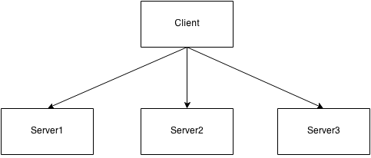
如上图所示，Client会将数据写到三个不同的Server上，如何保证写在这三个不同Server上的数据是一致的，这便是Paxos要解决的问题。
对上述问题进一步抽象，我们假设Replica A的初始状态是S0, 然后用户一次操作称为一个OP, 那么任意时刻，Replica A的状态Sn，都是在S0的基础，执行一系列操作{OP1, OP2, …, OPn}的结果，即:
Sn = S0 + {OP1, OP2, ..., OPn}
在此基础上，要保证多个Replica A/B/C一致，我们需要A/B/C有相同的初始状态S0, 然后{OP1, OP2, …, OPn}按相同的顺序执行，那么最终得到的A/B/C的状态Sn就都是一致的。在这里S0一致是比较好做的，重点是保证{OP1, OP2, …, OPn}按相同的顺序执行，这正是Paxos所要解决的问题。具体到把Paxos应用到实际的系统中，我们需要在系统中执行多轮的Paxos算法，每一轮Paxos用来保证每个OP在每个Replica上被正确执行，多轮Paxos执行的顺序保证多个OP执行的顺序。

Paxos算法模型
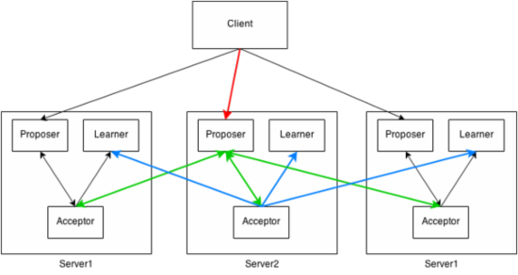
上图是Paxos所抽象出的模型，为了简化说明，省略了Server1和Server3中的一些细节，这里拿Server2为例来进行说明。如上图中所示，每个Server中都抽象出了Proposer, Acceptor和Learner三个角色。对应到第一部分中Paxos要解决的问题，每个OP被抽象成一个Proposal，Proposer用来发起Proposal, Acceptor用来决策是否接受Proposal, Learner用来获取各Acceptor决策的结果。与之对应，Paxos算法也分为三个过程：
- Prepare(准备发起Proposal, 图中绿线),
- Accept(发起Proposal并协商接受, 图中绿线),
- Learn(学习获取接受的Proposal, 图中蓝线)。

Paxos算法
结合上面的图，我们先来看一下Paxos算法，先对算法本身有一个直观的认识，然后再结合后文来进一步理解，Paxos算法分为下面三个阶段:
1. Prepare阶段:
- Proposer向大多数Acceptor发起自己要发起Proposal(epochNo, value)的Prepare请求
- Acceptor收到Prepare请求，如果epochNo比已经接受的小的，直接拒绝; 如果epochNo比已经接受的大，保证不再接受比该epochNo小的请求，且将已经接受的epochNo最大的Proposal返回给Proposer
2. Accept阶段:
- Proposer收到大多数Acceptor的Prepare应答后，如果已经有被接受的Proposal，就从中选出epochNo最大的Proposal, 发起对该Proposal的Accept请求。如果没有已经接受的Proposal, 就自己提出一个Proposal, 发起Accept请求。
- Acceptor收到Accept请求后，如果该Proposal的epochNo比它最后一次应答的Prepare请求的epochNo要小，那么要拒绝该请求；否则接受该请求。
3. Learn阶段:
- 当各个Acceptor达到一致之后，需要将达到一致的结果通知给所有的Learner.

简化模型1
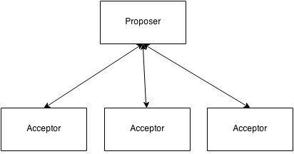
在Paxos算法中，每个Proposer都会发向所有的Acceptor发起Proposal, 上图是一个Proposer向所有Acceptor发起Proposal的过程。我们知道，在分布式系统的环境中，经常会有各种故障，比如网络异常，物理机器故障等。如果Paxos要求所有的Acceptor都时时刻刻都一致，那么只要有一个Accepor故障的话，整个系统将无法正常运转。因此，Paxos这里弱化了一致的语义，这里的一致是指大多数(majority)机器一致，也就是说， 一个Proposal如果被半数以上的Acceptor接受，我们就认为该Proposal被接受了 。

简化模型2
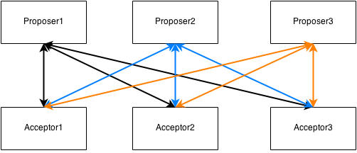
上图是Paxos中，各Proposer向各Acceptor发起proposal的过程。可以看出，每个Proposer都会向指定的某个Acceptor发起Proposal, 也就是说，每个Acceptor都会被收到多个Proposal。如何保证每个Acceptor最终接受的值是确定的，且保证大多数Acceptor的接受的值是一样的，这是我们面临的问题。
先看这样一个场景，Proposer1/2/3同时向Acceptor1发起Proposal, 多个Proposal在同一个Acceptor不能并行处理，因此要保证这些Proposal在Acceptor1上能被正确处理，需要一把”锁”, 用它来保证每次只处理一个Proposal。在Paxos算法中，采用了一个单独调增的整数epochNo来充当”锁”的角色。每个Proposal都会有一个epochNo，也就是说每个Proposal是(epochNo, value)这样一个元组。
对于 如何保证每个Acceptor最终的值是确定的 ，Paxos是这么做的: 对于某个指定的Acceptor, 如果它之前没接受任何Proposal, 那么它将接受它所收到的第一个Proposal; 如果它之前已经接受了某个Proposal, 后续将会把自己已经接受的Proposal告知给发起Proposal的其它Proposer，请它们帮忙用该值跟其它Acceptor达到一致。
对于 如何保证大多接受的值是一样的 ，我们来看这样几个场景:
1. Proposer1发起的Proposal收到了一半以上的Acceptor接受的应答 : 假设Acceptor1/2接受了Proposer1的Proposal, 如果后续其它Proposer发起的Proposal要保证被一半以上的Acceptor接受，那么这些Acceptor里至少包含Accetor1或2中的一个，它们会协助完成让其它Acceptor接受该Proposal的任务。
2. Proposer1发起的Proposal没收到一半以上的Acceptor接受的应答 : 假设只有Acceptor1接受了请求，这时候如果Acceptor1在其它Proposer要达成一致的大多数中, 那么它的值也将会在别的Proposer的协助下，让这大多数达到一致；如果Acceptor1不在其它Proposer要达成一致的大多数中，那么其它大多数会自己达成一致。

总结
关于Paxos，有几个比较重要的核心点，需要进一步强调:
- 1. epochNo, 在Paxos中充当了“抢占式锁”的角色，非常重要
- 2. 新(大)的epochNo到了之后，旧(小)的就不再生效，它所有的请求都会被拒绝
- 3. 新(epochNo大)的Proposal, 要认可旧值，帮助促成旧值达到一致
另外，Paxos因为会有多个Proposer发起Proposal, 新的epochNo能抢占旧的，这样就会有活锁(Liveness)问题，通常的解决方案是选Leader, 由Leader来发起Proposal，Leader会维护一个Lease, Lease过期的话，需要选举新的Leader。Leader是保证和加速Paxos进度的重要手段，通常在具体的工程实践中，都会选Leader。

参考资料
1. Paxos Made Simple
2. Paxos Made Live

zookeeper

总
The Apache ZooKeeper system for distributed coordination is a high-performance service for building distributed applications.
ZooKeeper是一个分布式的，开放源码的分布式应用程序协调服务。它是一个为分布式应用提供一致性服务的软件，提供的功能包括：配置维护、域名服务、分布式同步、组服务等。
ZooKeeper的目标就是封装好复杂易出错的关键服务，将简单易用的接口和性能高效、功能稳定的系统提供给用户。
ZooKeeper是以Fast Paxos算法为基础的，Paxos 算法存在活锁的问题，即当有多个proposer交错提交时，有可能互相排斥导致没有一个proposer能提交成功，而Fast Paxos作了一些优化，通过选举产生一个leader (领导者)，只有leader才能提交proposer，具体算法可见Fast Paxos。因此，要想弄懂ZooKeeper首先得对Fast Paxos有所了解。[3]
ZooKeeper的基本运转流程：
1、选举Leader。
2、同步数据。
3、选举Leader过程中算法有很多，但要达到的选举标准是一致的。
4、Leader要具有最高的执行ID，类似root权限。
5、集群中大多数的机器得到响应并follow选出的Leader。[3]

角色
Zookeeper中的角色主要有以下三类，如下表所示：
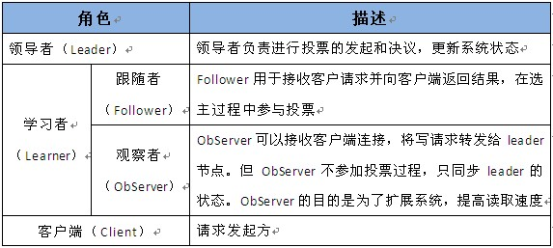
系统模型如图所示：
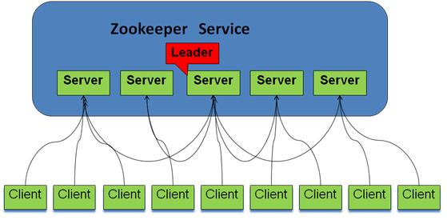

ZooKeeper 典型的应用场景
Zookeeper 从设计模式角度来看，是一个基于观察者模式设计的分布式服务管理框架，它负责存储和管理大家都关心的数据，然后接受观察者的注册，一旦这些数据的状态发生变化，Zookeeper 就将负责通知已经在 Zookeeper 上注册的那些观察者做出相应的反应，从而实现集群中类似 Master/Slave 管理模式，关于 Zookeeper 的详细架构等内部细节可以阅读 Zookeeper 的源码
下面详细介绍这些典型的应用场景，也就是 Zookeeper 到底能帮我们解决那些问题？下面将给出答案。

统一命名服务（Name Service）
分布式应用中，通常需要有一套完整的命名规则，既能够产生唯一的名称又便于人识别和记住，通常情况下用树形的名称结构是一个理想的选择，树形的名称结构是一个有层次的目录结构，既对人友好又不会重复。说到这里你可能想到了 JNDI，没错 Zookeeper 的 Name Service 与 JNDI 能够完成的功能是差不多的，它们都是将有层次的目录结构关联到一定资源上，但是 Zookeeper 的 Name Service 更加是广泛意义上的关联，也许你并不需要将名称关联到特定资源上，你可能只需要一个不会重复名称，就像数据库中产生一个唯一的数字主键一样。
Name Service 已经是 Zookeeper 内置的功能，你只要调用 Zookeeper 的 API 就能实现。如调用 create 接口就可以很容易创建一个目录节点。

配置管理（Configuration Management）
配置的管理在分布式应用环境中很常见，例如同一个应用系统需要多台 PC Server 运行，但是它们运行的应用系统的某些配置项是相同的，如果要修改这些相同的配置项，那么就必须同时修改每台运行这个应用系统的 PC Server，这样非常麻烦而且容易出错。
像这样的配置信息完全可以交给 Zookeeper 来管理，将配置信息保存在 Zookeeper 的某个目录节点中，然后将所有需要修改的应用机器监控配置信息的状态，一旦配置信息发生变化，每台应用机器就会收到 Zookeeper 的通知，然后从 Zookeeper 获取新的配置信息应用到系统中。

图 2. 配置管理结构图
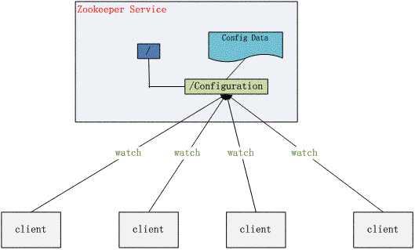

集群管理（Group Membership）
Zookeeper 能够很容易的实现集群管理的功能，如有多台 Server 组成一个服务集群，那么必须要一个“总管”知道当前集群中每台机器的服务状态，一旦有机器不能提供服务，集群中其它集群必须知道，从而做出调整重新分配服务策略。同样当增加集群的服务能力时，就会增加一台或多台 Server，同样也必须让“总管”知道。
Zookeeper 不仅能够帮你维护当前的集群中机器的服务状态，而且能够帮你选出一个“总管”，让这个总管来管理集群，这就是 Zookeeper 的另一个功能 Leader Election。
它们的实现方式都是在 Zookeeper 上创建一个 EPHEMERAL 类型的目录节点，然后每个 Server 在它们创建目录节点的父目录节点上调用 getChildren(String path, boolean watch) 方法并设置 watch 为 true，由于是 EPHEMERAL 目录节点，当创建它的 Server 死去，这个目录节点也随之被删除，所以 Children 将会变化，这时 getChildren上的 Watch 将会被调用，所以其它 Server 就知道已经有某台 Server 死去了。新增 Server 也是同样的原理。
Zookeeper 如何实现 Leader Election，也就是选出一个 Master Server。和前面的一样每台 Server 创建一个 EPHEMERAL 目录节点，不同的是它还是一个 SEQUENTIAL 目录节点，所以它是个 EPHEMERAL_SEQUENTIAL 目录节点。之所以它是 EPHEMERAL_SEQUENTIAL 目录节点，是因为我们可以给每台 Server 编号，我们可以选择当前是最小编号的 Server 为 Master，假如这个最小编号的 Server 死去，由于是 EPHEMERAL 节点，死去的 Server 对应的节点也被删除，所以当前的节点列表中又出现一个最小编号的节点，我们就选择这个节点为当前 Master。这样就实现了动态选择 Master，避免了传统意义上单 Master 容易出现单点故障的问题。

图 3. 集群管理结构图
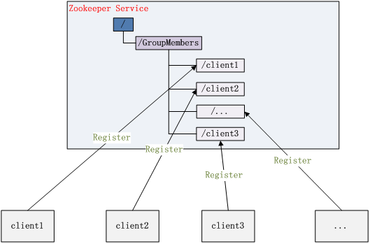
这部分的示例代码如下，完整的代码请看附件：

清单 3. Leader Election 关键代码
1  2  3  4  5  6  7  8  9  10  11  12  13  14  15  16  17  18  19  20  21  22  23  24  25 | void findLeader() throws InterruptedException {  byte[] leader = null;  try {  leader = zk.getData(root + "/leader", true, null);  } catch (Exception e) {  logger.error(e);  }  if (leader != null) {  following();  } else {  String newLeader = null;  try {  byte[] localhost = InetAddress.getLocalHost().getAddress();  newLeader = zk.create(root + "/leader", localhost,  ZooDefs.Ids.OPEN_ACL_UNSAFE, CreateMode.EPHEMERAL);  } catch (Exception e) {  logger.error(e);  }  if (newLeader != null) {  leading();  } else {  mutex.wait();  }  }  }

共享锁（Locks）
共享锁在同一个进程中很容易实现，但是在跨进程或者在不同 Server 之间就不好实现了。Zookeeper 却很容易实现这个功能，实现方式也是需要获得锁的 Server 创建一个 EPHEMERAL_SEQUENTIAL 目录节点，然后调用 getChildren方法获取当前的目录节点列表中最小的目录节点是不是就是自己创建的目录节点，如果正是自己创建的，那么它就获得了这个锁，如果不是那么它就调用 exists(String path, boolean watch) 方法并监控 Zookeeper 上目录节点列表的变化，一直到自己创建的节点是列表中最小编号的目录节点，从而获得锁，释放锁很简单，只要删除前面它自己所创建的目录节点就行了。

图 4. Zookeeper 实现 Locks 的流程图
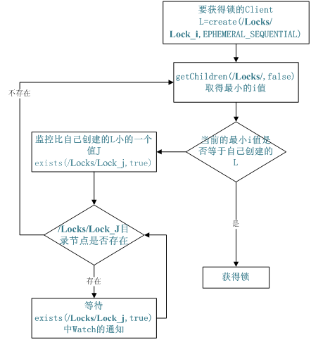
同步锁的实现代码如下，完整的代码请看附件：

清单 4. 同步锁的关键代码
1  2  3  4  5  6  7  8  9  10  11  12  13  14  15  16  17  18  19  20 | void getLock() throws KeeperException, InterruptedException{  List<String> list = zk.getChildren(root, false);  String[] nodes = list.toArray(new String[list.size()]);  Arrays.sort(nodes);  if(myZnode.equals(root+"/"+nodes[0])){  doAction();  }  else{  waitForLock(nodes[0]);  }  }  void waitForLock(String lower) throws InterruptedException, KeeperException {  Stat stat = zk.exists(root + "/" + lower,true);  if(stat != null){  mutex.wait();  }  else{  getLock();  }  }

队列管理
Zookeeper 可以处理两种类型的队列：
- 当一个队列的成员都聚齐时，这个队列才可用，否则一直等待所有成员到达，这种是同步队列。
- 队列按照 FIFO 方式进行入队和出队操作，例如实现生产者和消费者模型。
同步队列用 Zookeeper 实现的实现思路如下：
创建一个父目录 /synchronizing，每个成员都监控标志（Set Watch）位目录 /synchronizing/start 是否存在，然后每个成员都加入这个队列，加入队列的方式就是创建 /synchronizing/member_i 的临时目录节点，然后每个成员获取 / synchronizing 目录的所有目录节点，也就是 member_i。判断 i 的值是否已经是成员的个数，如果小于成员个数等待 /synchronizing/start 的出现，如果已经相等就创建 /synchronizing/start。
用下面的流程图更容易理解：

图 5. 同步队列流程图
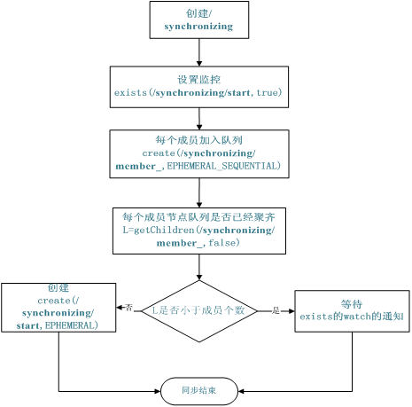
同步队列的关键代码如下，完整的代码请看附件：

清单 5. 同步队列
1  2  3  4  5  6  7  8  9  10  11  12  13  14 | void addQueue() throws KeeperException, InterruptedException{  zk.exists(root + "/start",true);  zk.create(root + "/" + name, new byte[0], Ids.OPEN_ACL_UNSAFE,  CreateMode.EPHEMERAL_SEQUENTIAL);  synchronized (mutex) {  List<String> list = zk.getChildren(root, false);  if (list.size() < size) {  mutex.wait();  } else {  zk.create(root + "/start", new byte[0], Ids.OPEN_ACL_UNSAFE,  CreateMode.PERSISTENT);  }  }  }
当队列没满是进入 wait()，然后会一直等待 Watch 的通知，Watch 的代码如下：
1  2  3  4  5  6  7  8 | public void process(WatchedEvent event) {  if(event.getPath().equals(root + "/start") &&  event.getType() == Event.EventType.NodeCreated){  System.out.println("得到通知");  super.process(event);  doAction();  }  }
FIFO 队列用 Zookeeper 实现思路如下：
实现的思路也非常简单，就是在特定的目录下创建 SEQUENTIAL 类型的子目录 /queue_i，这样就能保证所有成员加入队列时都是有编号的，出队列时通过 getChildren( ) 方法可以返回当前所有的队列中的元素，然后消费其中最小的一个，这样就能保证 FIFO。
下面是生产者和消费者这种队列形式的示例代码，完整的代码请看附件：

清单 6. 生产者代码
1  2  3  4  5  6  7  8  9 | boolean produce(int i) throws KeeperException, InterruptedException{  ByteBuffer b = ByteBuffer.allocate(4);  byte[] value;  b.putInt(i);  value = b.array();  zk.create(root + "/element", value, ZooDefs.Ids.OPEN_ACL_UNSAFE,  CreateMode.PERSISTENT_SEQUENTIAL);  return true;  }

清单 7. 消费者代码
1  2  3  4  5  6  7  8  9  10  11  12  13  14  15  16  17  18  19  20  21  22  23 | int consume() throws KeeperException, InterruptedException{  int retvalue = -1;  Stat stat = null;  while (true) {  synchronized (mutex) {  List<String> list = zk.getChildren(root, true);  if (list.size() == 0) {  mutex.wait();  } else {  Integer min = new Integer(list.get(0).substring(7));  for(String s : list){  Integer tempValue = new Integer(s.substring(7));  if(tempValue < min) min = tempValue;  }  byte[] b = zk.getData(root + "/element" + min,false, stat);  zk.delete(root + "/element" + min, 0);  ByteBuffer buffer = ByteBuffer.wrap(b);  retvalue = buffer.getInt();  return retvalue;  }  }  }  }

总结
Zookeeper 作为 Hadoop 项目中的一个子项目，是 Hadoop 集群管理的一个必不可少的模块，它主要用来控制集群中的数据，如它管理 Hadoop 集群中的 NameNode，还有 Hbase 中 Master Election、Server 之间状态同步等。
本文介绍的 Zookeeper 的基本知识，以及介绍了几个典型的应用场景。这些都是 Zookeeper 的基本功能，最重要的是 Zoopkeeper 提供了一套很好的分布式集群管理的机制，就是它这种基于层次型的目录树的数据结构，并对树中的节点进行有效管理，从而可以设计出多种多样的分布式的数据管理模型，而不仅仅局限于上面提到的几个常用应用场景。

Memcached

总

总
Memcached 是一个高性能的分布式内存对象缓存系统，用于动态Web应用以减轻数据库负载。它通过在内存中缓存数据和对象来减少读取数据库的次数，从而提高动态、数据库驱动网站的速度。
Memcached基于一个存储键/值对的hashmap。其守护进程（daemon ）是用C写的，但是客户端可以用任何语言来编写，并通过memcached协议与守护进程通信。
memcached作为高速运行的分布式缓存服务器，具有以下的特点。
· 协议简单
· 基于libevent的事件处理
· 内置内存存储方式
· memcached不互相通信的分布式
已成为Facebook等众多服务中提高Web应用扩展性的重要因素。许多Web应用都将数据保存到RDBMS中，应用服务器从中读取数据并在浏览器中显示。但随着数据量的增大、访问的集中，就会出现RDBMS的负担加重、数据库响应恶化、网站显示延迟等重大影响。
这时就该memcached大显身手了。
memcached是高性能的分布式内存缓存服务器。一般的使用目的是，通过缓存数据库查询结果，减少数据库访问次数，以提高动态Web应用的速度、提高可扩展性。
Memcached 的守护进程（daemon ）是用C写的，但是客户端可以用任何语言来编写，并通过memcached协议与守护进程通信。但是它并不提供冗余（例如，复制其hashmap条目）；
当某个服务器S停止运行或崩溃了，所有存放在S上的键/值对都将丢失。

协议
memcached的服务器客户端通信并不使用复杂的XML等格式，而使用简单的基于文本行的协议。
因此，通过telnet也能在memcached上保存数据、取得数据。下面是例子。
$ telnet localhost 11211
Trying 127.0.0.1
Connected to localhost.localdomain (127.0.0.1).
Escape character is '^]'.
set foo 0 0 3 （保存命令）
bar （数据）
STORED （结果）
get foo （取得命令）
VALUE foo 0 3 （数据）
bar （数据）

事件处理
libevent是个程序库，它将Linux的epoll、BSD类操作系统的kqueue等事件处理功能封装成统一的接口。即使对服务器的连接数增加，也能发挥O(1)的性能。memcached使用这个libevent库，因此能在Linux、BSD、Solaris等操作系统上发挥其高性能。关于事件处理这里就不再详细介绍，可以参考Dan Kegel的The C10K Problem。

存储方式
为了提高性能，memcached中保存的数据都存储在memcached内置的内存存储空间中。由于数据仅存在于内存中，因此重启memcached、重启操作系统会导致全部数据消失。另外，内容容量达到指定值之后，就基于LRU(Least Recently Used)算法自动删除不使用的缓存。memcached本身是为缓存而设计的服务器，因此并没有过多考虑数据的永久性问题。

通信分布式
memcached尽管是“分布式”缓存服务器，但服务器端并没有分布式功能。各个memcached不会互相通信以共享信息。那么，怎样进行分布式呢？这完全取决于客户端的实现。本文也将介绍memcached的分布式。
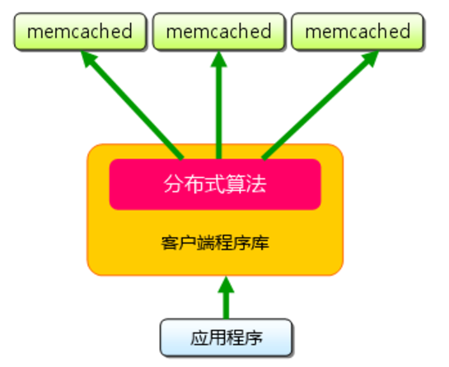

与mysql搭配
Memcached的数据由MySQL和应用端程序共同维护，应用端先从Memcached读取数据，读取不到时则从MySQL Server读取，并把数据写入Memcached中，而数据有更新、删除导致Memcached数据失效时，MySQL负责将Memcached中相应数据清除
架构示意图（《MySQL性能调优与架构设计》）：
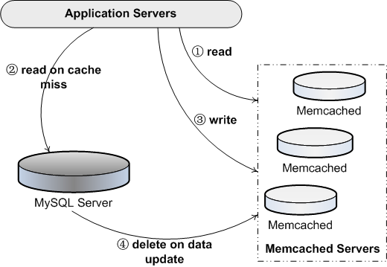
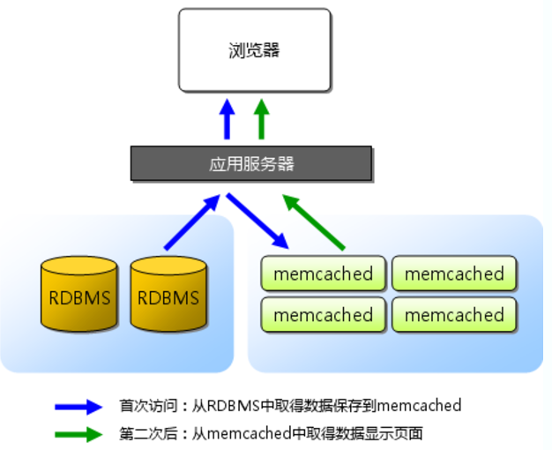

知识点
1. Memcached是什么？
Memcached是分布式的内存对象缓存系统。
2. Memcached的基本数据结构是什么？
Memcached是基于Key/Value对的HashMap。每一对，都可以设定过期时间。
3. Memcached用什么实现？
服务端程序由C语言编写，客户端可以用任何语言编写。客户端通过Memcached协议与服务端通信。
4. Memcached特点
（1）无备份/冗余：
各Memcached节点的数据之间没有互相备份，一旦某个节点挂掉，缓存中的数据就会丢失。

7. 如何理解Memcached的分布式特点？
Memcached Server并不具有分布式特征，每个Server都是独立运行的，各Server之间不存在通信获知其他节点状态和数据备份的功能。那么Memcached为什么还是分布式的缓存系统呢？其实说到Memcached的分布式，是将Memcached Client结合在一起考虑的。具体的分布式策略，由Client实现。也就是说Memcached的分布式，不是系统层的，而是应用层的。

组成
Memcached有两个核心组件组成：服务端（ms）和客户端（mc），在一个memcached的查询中，mc先通过计算key的hash值来 确定kv对所处在的ms位置。当ms确定后，客户端就会发送一个查询请求给对应的ms，让它来查找确切的数据。因为这之间没有交互以及多播协议，所以 memcached交互带给网络的影响是最小化的。
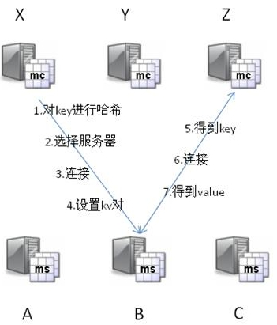

Memcached 局限性
（1）存储格式单一， 就是 <String, Object>， 想使用复杂点的数据结构（list、 set、 hash）一般会选用 Redis
（2）value最大只能存储 1M 的 item
（3）最大键长 250 字节
（4）只存在缓存， 数据重启丢失，而 Redis 支持持久化（但是也经常会丢数据）， 并在此基础上实现主从同步， 而 Memcached 存在单点故障
（5）数据一致性问题： Memcached 使用 CAS 保证。 而 Redis 使用事务， 保证一系列命令的原子性。

设计哲学
（1） 键值对存储
服务器不关心数据是什么样的。 存储单元由 key、 过期时间、 可选的标记和数据组成。 它不懂数据结构， 传输数据前需要序列化。

（2）一半逻辑在客户端， 另一半逻辑在服务端
客户端知道如何选择（哈希）哪个服务端去读/写存储单元， 并且知道如何处理无法连到服务端的情况
服务端知道如何存储和获取数据单元， 并且它知道如何清除或者重用内存。

（3）服务端彼此之间不通信
即服务端之间没有同步、 没有多播、 没有复制。 增加服务器就是增加可用内存。 但是正因为这个特性， Memcached 存在单点故障， 如果需要做高可用， 需要使用 Magent 这样的代理服务软件去实现高可用。

（4）时间复杂度 O(1)
所有的命令都被尽量实现为快速和对锁友好，提供了近乎确定的查询速度。 在慢的机器上查询时间低于 1ms， 在高端服务器上可以达到百万/s 的吞吐量

（5）遗忘是一种特性
Lazy Expiration + LRU ：不检测 item 对象是否超时，get 时检查 item 对象是否应该删除；
删除item对象时，不释放内存，作删除标记，指针方式 slot 回收插槽，下次分配的时候直接使用；

（6）缓存无效
客户端通过 hash 直接告诉服务端缓存数据无效， 而不是多播让所有服务器的该 item 缓存无效

知识点
1、memcached的基本设置
1）启动Memcache的服务器端
# /usr/local/bin/memcached -d -m 10 -u root -l 192.168.0.200 -p 12000 -c 256 -P /tmp/memcached.pid
-d选项是启动一个守护进程，
-m是分配给Memcache使用的内存数量，单位是MB，我这里是10MB，
-u是运行Memcache的用户，我这里是root，
-l是监听的服务器IP地址，如果有多个地址的话，我这里指定了服务器的IP地址192.168.0.200，
-p是设置Memcache监听的端口，我这里设置了12000，最好是1024以上的端口，
-c选项是最大运行的并发连接数，默认是1024，我这里设置了256，按照你服务器的负载量来设定，
-P是设置保存Memcache的pid文件，我这里是保存在 /tmp/memcached.pid，
2）如果要结束Memcache进程，执行：
# kill `cat /tmp/memcached.pid`
哈希算法将任意长度的二进制值映射为固定长度的较小二进制值，这个小的二进制值称为哈希值。哈希值是一段数据唯一且极其紧凑的数值表示形式。如果散列一段明文而且哪怕只更改该
段落的一个字母，随后的哈希都将产生不同的值。要找到散列为同一个值的两个不同的输入，在计算上是不可能的。
2、适用memcached的业务场景？
1）如果网站包含了访问量很大的动态网页，因而数据库的负载将会很高。由于大部分数据库请求都是读操作，那么memcached可以显著地减小数据库负载。
2）如果数据库服务器的负载比较低但CPU使用率很高，这时可以缓存计算好的结果（ computed objects ）和渲染后的网页模板（enderred templates）。
3）利用memcached可以缓存session数据、临时数据以减少对他们的数据库写操作。
4）缓存一些很小但是被频繁访问的文件。
5）缓存Web 'services'（非IBM宣扬的Web Services，译者注）或RSS feeds的结果.。
3、不适用memcached的业务场景？
1）缓存对象value的大小大于1MB
Memcached本身就不是为了处理庞大的多媒体（large media）和巨大的二进制块（streaming huge blobs）而设计的。
2）key的长度大于250字符
3）虚拟主机不让运行memcached服务
如果应用本身托管在低端的虚拟私有服务器上，像vmware, xen这类虚拟化技术并不适合运行memcached。Memcached需要接管和控制大块的内存，如果memcached管理 的内存被OS或 hypervisor交换出去，memcached的性能将大打折扣。
4）应用运行在不安全的环境中
Memcached为提供任何安全策略，仅仅通过telnet就可以访问到memcached。如果应用运行在共享的系统上，需要着重考虑安全问题。
5）业务本身需要的是持久化数据或者说需要的应该是database
4、 不能能够遍历memcached中所有的item
这个操作的速度相对缓慢且阻塞其他的操作（这里的缓慢时相比memcached其他的命令）。memcached所有非调试（non-debug）命令，例如add, set, get, fulsh等无论
memcached中存储了多少数据，它们的执行都只消耗常量时间。任何遍历所有item的命令执行所消耗的时间，将随着memcached中数据量的增加而增加。当其他命令因为等待（遍历所有item的命令执行完毕）而不能得到执行，因而阻塞将发生。
5、 memcached能接受的key的最大长度是250个字符
memcached能接受的key的最大长度是250个字符。需要注意的是，250是memcached服务器端内部的限制。如果使用的Memcached客户端支持"key的前缀"或类似特性，那么key（前缀+原始key）的最大长度是可以超过250个字符的。推荐使用较短的key，这样可以节省内存和带宽。
6、 单个item的大小被限制在1M byte之内
因为内存分配器的算法就是这样的。
详细的回答：
1）Memcached的内存存储引擎，使用slabs来管理内存。内存被分成大小不等的slabs chunks（先分成大小相等的slabs，然后每个slab被分成大小相等chunks，不同slab的chunk大小是不相等的）。chunk的大小依次从一个最小数开始，按某个因子增长，直到达到最大的可能值。如果最小值为400B，最大值是1MB，因子是1.20，各个slab的chunk的大小依次是：
slab1 - 400B；slab2 - 480B；slab3 - 576B ...slab中chunk越大，它和前面的slab之间的间隙就越大。因此，最大值越大，内存利用率越低。Memcached必须为每个slab预先分配内存，因此如果设置了较小的因子和较大的最大值，会需要为Memcached提供更多的内存。
2）不要尝试向memcached中存取很大的数据，例如把巨大的网页放到mencached中。因为将大数据load和unpack到内存中需要花费很长的时间，从而导致系统的性能反而不好。如果确实需要存储大于1MB的数据，可以修改slabs.c：POWER_BLOCK的值，然后重新编译memcached；或者使用低效的malloc/free。另外，可以使用数据库、MogileFS等方案代替Memcached系统。
7、 memcached的内存分配器是如何工作的？为什么不适用malloc/free！？为何要使用slabs？
实际上，这是一个编译时选项。默认会使用内部的slab分配器，而且确实应该使用内建的slab分配器。最早的时候，memcached只使用malloc/free来管理内存。然而，这种方式不能与OS的内存管理以前很好地工作。反复地malloc/free造成了内存碎片，OS最终花费大量的时间去查找连续的内存块来满足malloc的请求，而不是运行memcached进程。slab分配器就是为了解决这个问题而生的。内存被分配并划分成chunks，一直被重复使用。因为内存被划分成大小不等的slabs，如果item的大小与被选择存放它的slab不是很合适的话，就会浪费一些内存。
8、memcached对item的过期时间有什么限制？
item对象的过期时间最长可以达到30天。memcached把传入的过期时间（时间段）解释成时间点后，一旦到了这个时间点，memcached就把item置为失效状态，这是一个简单但obscure的机制。
9、什么是二进制协议，是否需要关注？
二进制协议尝试为端提供一个更有效的、可靠的协议，减少客户端/服务器端因处理协议而产生的CPU时间。根据Facebook的测试，解析ASCII协议是memcached中消耗CPU时间最多的
环节。
10、 memcached的内存分配器是如何工作的？为什么不适用malloc/free！？为何要使用slabs？
实际上，这是一个编译时选项。默认会使用内部的slab分配器，而且确实应该使用内建的slab分配器。最早的时候，memcached只使用malloc/free来管理内存。然而，这种方式不能与OS的内存管理以前很好地工作。反复地malloc/free造成了内存碎片，OS最终花费大量的时间去查找连续的内存块来满足malloc的请求，而不是运行memcached进程。slab分配器就是为了解决这个问题而生的。内存被分配并划分成chunks，一直被重复使用。因为内存被划分成大小不等的slabs，如果item的大小与被选择存放它的slab不是很合适的话，就会浪费一些内存。
11、memcached是原子的吗？
所有的被发送到memcached的单个命令是完全原子的。如果您针对同一份数据同时发送了一个set命令和一个get命令，它们不会影响对方。它们将被串行化、先后执行。即使在多线程模式，所有的命令都是原子的。然是，命令序列不是原子的。如果首先通过get命令获取了一个item，修改了它，然后再把它set回memcached，系统不保证这个item没有被其他进程（process，未必是操作系统中的进程）操作过。memcached 1.2.5以及更高版本，提供了gets和cas命令，它们可以解决上面的问题。如果使用gets命令查询某个key的item，memcached会返回该item当前值的唯一标识。如果客户端程序覆写了这个item并想把它写回到memcached中，可以通过cas命令把那个唯一标识一起发送给memcached。如果该item存放在memcached中的唯一标识与您提供的一致，写操作将会成功。如果另一个进程在这期间也修改了这个item，那么该item存放在memcached中的唯一标识将会改变，写操作就会
失败。

LVS
LVS是Linux Virtual Server的简写，意即Linux虚拟服务器，是一个虚拟的服务器集群系统。本项目在1998年5月由章文嵩博士成立，是中国国内最早出现的自由软件项目之一。
章文嵩，淘宝网高级研究员、核心系统负责人，主要负责基础核心软件研发、推进网络软硬件方面的性能优化、搭建下一代高可扩展低碳低成本的淘宝电子商务基础设施。他也是Linux内核的开发者，著名的Linux集群项目—LVS（Linux Virtual Server）的创始人和主要开发人员，LVS集群[1] 代码已在Linux 2.4和2.6的官方内核中，并得到广泛的应用。在架构大型系统、系统软件开发、Linux操作系统、网络和软件开发管理上有着丰富的经验。他一直在自由软件的开发上花费时间，并积极推动开源活动在中国的发展。2016年5月27日，任滴滴出行高级副总裁、负责CTO线基础平台部兼工程技术委员会主席。

jump Consistent hash:零内存消耗，均匀，快速，简洁，来自Google的一致性哈希算法
jump Consistent hash:零内存消耗，均匀，快速，简洁，来自Google的一致性哈希算法
https://blog.csdn.net/innobase/article/details/51645438

验证：
https://www.lanindex.com/%E4%B8%80%E8%87%B4%E6%80%A7%E5%93%88%E5%B8%8C%E7%AE%97%E6%B3%95%EF%BC%88consistent-hash%EF%BC%89%E7%9A%84%E9%BB%91%E7%A7%91%E6%8A%80/

